ВНЕКЛАССНОЕ МЕРОПРИЯТИЕ «СВОЯ ИГРА»

Цель мероприятия:
      - обобщить имеющиеся у учащихся знания по предмету и нацелить их на самостоятельный поиск информации;
      - расширить кругозор учащихся;
      - развить логическое мышление учащихся, сформировать умение анализировать разнородные факты, быстро и правильно применять накопленные знания;
      - пробудить или углубить интерес к информатике, раскрыть способности каждого ученика.

Формы организации деятельности учащихся: групповая
Методы обучения: деловая игра

Планируемые результаты:

Предметные УУД:
- Уметь применять полученные знания;
- Уметь преобразовывать информацию из одной формы в другую.
Метапредметные УУД:
Познавательные УУД:
- Самостоятельное выделение и формулирование познавательной цели;
Регулятивные УУД:
- Целеполагание;
- Самооценка, рефлексия своей деятельности;
Коммуникативные УУД:
- Умение выражать свое мнение;
- Планирование учебного сотрудничества;
Личностные УУД:
- формирование ответственного отношения к учению, готовности к способности обучающихся к самообразованию, на основе мотивации к обучению и познанию;
- Установление связи между целью учебной деятельности и ее мотивом;
- Положительное отношение к урокам информатики и ИКТ.
- формирование целостного мировоззрения, соответствующего современному уровню развития науки и общественной практики;

Этапы мероприятия:

1. Организационный момент 2 мин.

2. Постановка учебной задачи 5мин.

3. Объяснения правил игры.

4. 3 раунда игры(40 минут).

6. Подведение итогов(5 минут)

Оборудование:
- компьютер;
- мультимедиапроектор.

РЕГЛАМЕНТ ТУРНИРА ПО «СВОЕЙ ИГРЕ»
1. Участники турнира
1.1. В Турнире по «Своей игре» (далее СИ) рассчитан на учащихся 9-11 классов, студентов 1-2 курсов СПО.
2. Формула турнира
2.1. СИ-турнир состоит из трех раундов.
2.2. Раунды
2.2.1. Группа(класс )делится на две команды
2.2.2. Каждая игра состоит из 3 тем.
2.2.3. В каждой игре участники набирают баллы по следующей схеме: каждый вопрос имеет свою цену, если команды отвечают правильно, они получают данной количество очков.
3. Порядок проведения игр
3.1. Задача команд - давать правильные ответы на вопросы, задаваемые ведущим.
3.2. Вопросы, задаваемые в играх СИ-турнира, разделены на «темы». В каждой теме по 5 вопросов. Стоимость вопросов во всех темах одинакова и составляет 10, 20, 30, 40 и 50 очков.
3.3. Ведущий задает право на выбор вопроса каждой команде по очереди, сообщая стоимость каждого вопроса до начала его чтения. Перед тем, как ведущий переходит к вопросам следующей темы, он сообщает игрокам название темы и, если необходимо, поясняет это название, принцип построения вопросов данной темы и т. д. Ведущий должен удостовериться, что все игроки поняли эти пояснения.
3.4. Если команда, не ответила на вопрос в течении 2 минут или дала неверный ответ, то право на ответ переходит к другой команде.
3.5. За верный ответ на счет команды добавляется количество очков, равное стоимости вопроса.

4. Подведение итогов турнира
Команда, набравшая большее количество баллов объявляется победителем.
Объявление рейтинга

Вопросы к игре
I РАУНД
Информация. Информационные процессы
1. Что в переводе с латинского языка означает слово «информация»? (Сведения, разъяснения, ознакомление.)10 баллов.
2. С помощью чего человек воспринимает информацию? (С помощью органов чувств.) 20 баллов.
3. К какому виду относится информация, воспринимаемая с помощью органов слуха? (Звуковой.) 30 баллов.
4. Какой формой представления информации является запись решения уравнения в виде формул? (Знаковая.) 40 баллов.
5. Какой информационный процесс происходит после записи текста на бумагу? (Хранение.)50 баллов.
Ребусы
1. 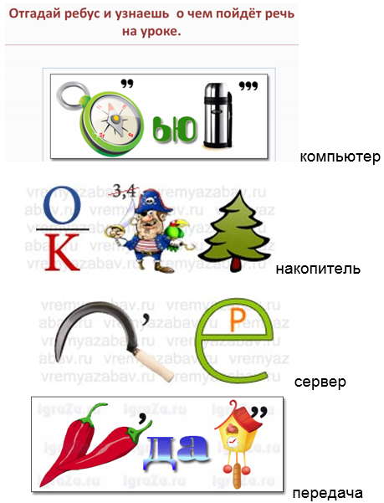 (Компьютер) 10 баллов
2.(Передача) 20 баллов
3.(Сервер) 30 баллов
4. (Накопитель) 40 баллов
5. 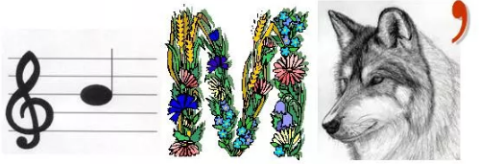(Символ) 50 баллов
Операционная система
1. Как называется средство быстрого доступа к папкам и файлам? (Ярлык.) 10 баллов.
2. Как называется именованная область диска? (Файл.) 20 баллов.
3. Какую структуру имеет файловая система? (Иерархическую.) 30 баллов.
4. Правильное функционирование устройств компьютера обеспечивают драйверы или утилиты? (Драйверы.)40 баллов.
5. Как называется средство тематического упорядочения файлов? (Папка или каталог.)50 баллов.
Жаргонные выражения
- Жаргонное обозначение электронной почты. (Мыло) 10 баллов.
- Жаргонное обозначение аппаратного обеспечения компьютера (Железо) 20 баллов.
- Специалисты из мира Информационных технологии ( Айтишники) 30 баллов.
- Жаргонное обозначение процессоров класса Pentium. (Пень, пенек) 40 баллов.
- Сбой в программе, ошибка. (Баг) 50 баллов.

II РАУНД
ЛЮДИ
1.
 БИЛ ГЕЙТС(10 баллов)
2.  МАРК ЦУКЕНБЕРГ (20 баллов)
3.  ЕВГЕНИЙ КАСПЕРСКИЙ(30 баллов)
4. 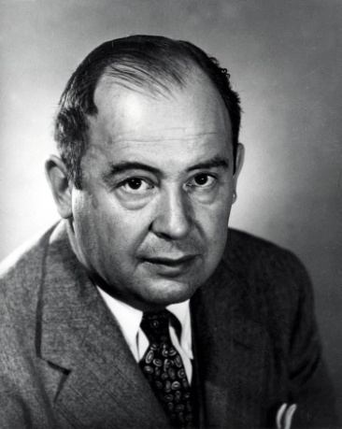 ДЖОН ФОН НЕЙМАН (40 баллов)
5.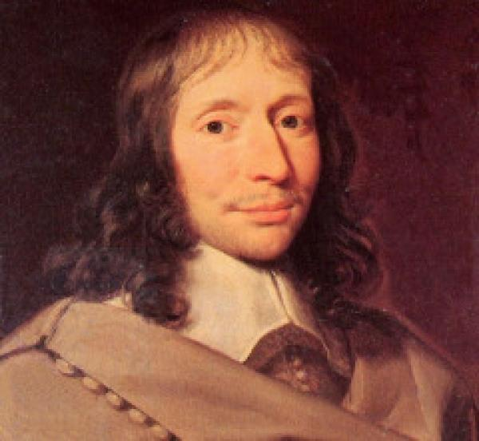 БЛЕЗ ПАСКАЛЬ(50 баллов)

Интернет
- Как называются программы, предназначенные для просмотра страниц Интернета? (Браузеры) 10 баллов
- Фирма, предоставляющая услуги по пользованию Интернетом? (провайдер) 20 баллов.
- Главный компьютер многоранговой локальной сети? (сервер) 30 баллов.
- Часть документа, которая ссылается на другой элемент. (гиперссылка) 40 баллов.
- Набор соглашений, правил , которые определяют обмен данными по сети (Протокол) 50 баллов.

И то и другое, что это такое.
- И категория в спорте, и позиция в записи числа (Разряд) 10 баллов.
- И снаряд для метания, и носитель информации в компьютере (Диск). 20 баллов.
- И место для стоянки и разгрузки судов, и точка подключения внешних устройств к шине компьютера (Порт) 30 баллов.
- И город в Англии, и марка ружья, и разговорное название жесткого магнитного диска (Винчестер) 40 баллов.
- И искусственное русло, наполненное водой, и линия связи (Канал). 50 баллов.

III РАУНД
Программирование
- Книгу по какому языку программирования химики называют книгой про ионы меди? (Си++) 10 баллов

- Многократно повторяющаяся часть программы? (Цикл) 20 баллов
- Назовите "антипод" для слова «константа». (Переменная) 30 баллов
- В какой алгоритмической структуре команды выполняются в порядке их записи? (Линейная) 40 баллов
- Назовите свойство алгоритмов: один и тот же алгоритм может применяться к большому количеству однотипных объектов? ( Массовость) 50 баллов

Клавиши
- Сочетание клавиш, приводящих к отмене действий.( Ctrl+x) 10 баллов.
- Клавиша справки. (F1) 20 баллов.
- Назовите клавишу, стирающую символы справа от позиции курсора. (Delete.) 30 баллов.
- Удаление выбранного элемента без его предварительного помещения в корзину.(Shift + Delete) 40 баллов.
- Клавиша, переводящая курсор в конец строки (End) 50 баллов.

Все обо всем
1. Как расшифровывается аббревиатура «ЭВМ» (Электронно-вычислительная машина.)10 баллов.
2. Как называется объект исследования - заменитель оригинала (Модель) 20 баллов.
3. Как называется энергозависимая память компьютера? (Оперативная память.)30 баллов.
4. Перечисление всех каталогов, в который вложен файл( Путь к файлу) 40 баллов
5. Изобретение чего принято связывать с началом первой информационной революции? (Изобретение письменности.)50 баллов.

